Федеральное государственное бюджетное образовательное учреждение

высшего образования

|  |  |
| --- | --- |
| **Gerb-BMSTU_01** | ***«Московский государственный технический университет  имени Н.Э. Баумана (национальный исследовательский университет)»***  ***(МГТУ им. Н. Э. Баумана)*** |

Факультет ***Информатика и системы управления***

Кафедра ***Компьютерные системы и сети (ИУ6)***

**Отчет**

**по лабораторной работе №4-4**

**Дисциплина: huawei**

**Название лабораторной работы: Настройка маршрутизации. Настройка OSPF Single-area**

Студент гр. ИУ6 - 54 **\_\_\_\_\_\_\_\_\_\_\_\_\_\_\_\_\_\_ \_\_**А.А. Шумаков**\_\_\_\_**

(Подпись, дата) (И.О. Фамилия)

Преподаватель  **\_\_\_\_\_\_\_\_\_\_\_\_\_\_\_\_\_\_ \_\_\_**А. Д. Пономарев\_**\_**

(Подпись, дата) (И.О. Фамилия)

Москва, 2018

Пусть сеть имеет следующую топологию. Как видим, сеть состоит из трех роутеров. R1 связан с двумя другим роутерами по GE 0/0/1 с R2 и GE 0/0/0 с R3.

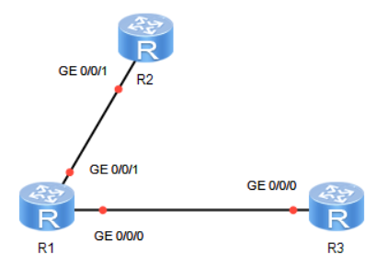

1. **Подготовка окружения**

Установим базовые настройки конфигурации устройств и адресов.

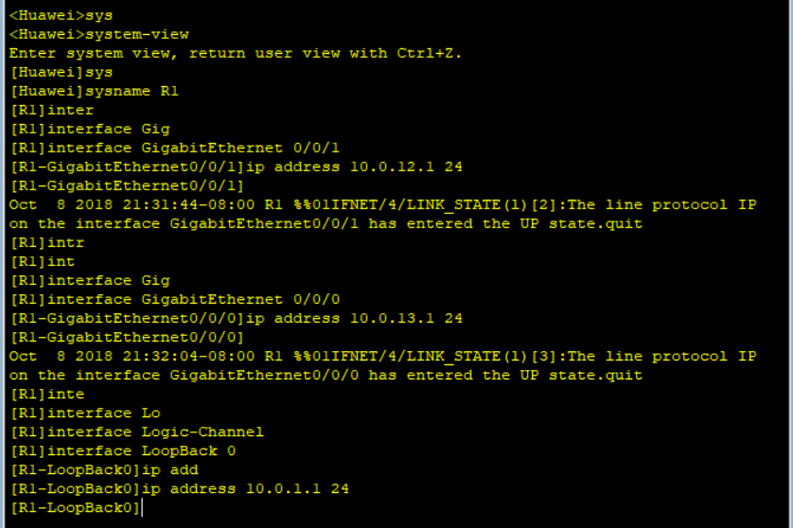

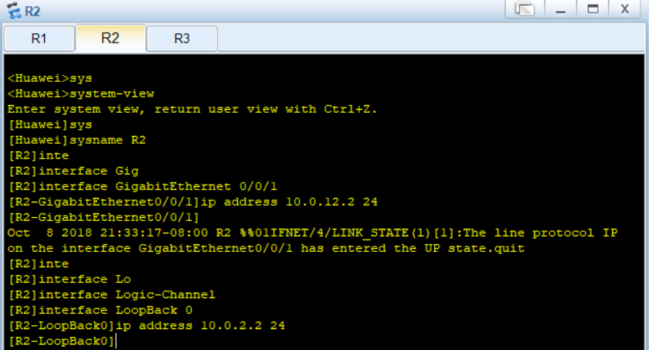

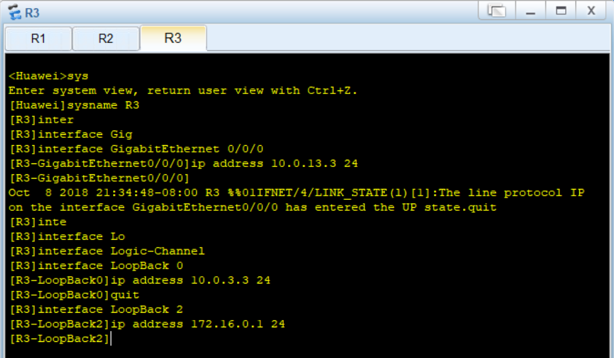

1. **Очистка предыдущей конфигурации**

Так как лабораторная работа не делается на основе предыдущей, то можем пропустить этот пункт и перейти сразу же к шагу 3.

1. **Настройка OSPF**

Присвоим значение 10.0.1.1 в качестве ID роутера. Используем OSPF процесс 1 и укажем сетевые сегменты 10.0.1.0 /24, 10.0.12.0 /24, 10.0.13.0 /24 как часть OSPF area 0.

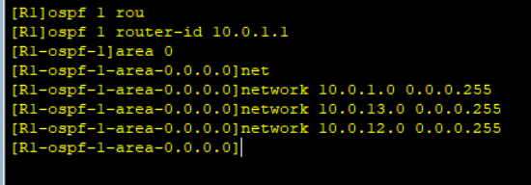

Различные процессы ID будут генерировать несколько link состояний базы данных, следовательно, обеспечивая использование всеми маршрутами одинаковых OSPF ID процессов.

Вручную присвоим значение 10.0.2.2 в качестве ID маршрута. Используем OSPF process 1 и транслируем сетевые сегменты 10.0.12.0 /24 и 10.0.2.0 /24 в OSPF area 0.

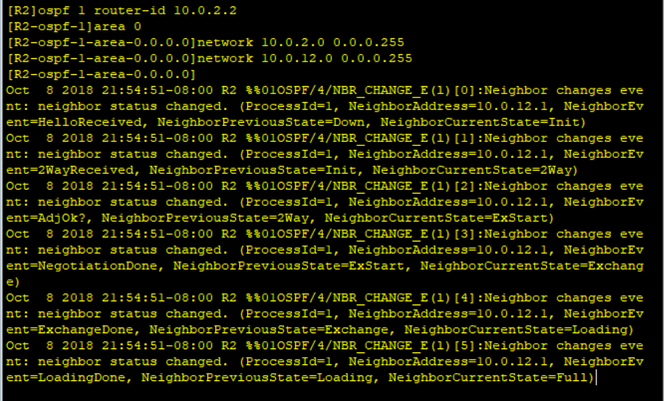

Состыковка осуществляется тогда, когда “NeighborCurrentState=Full”. Для R3 вручную присвоим значение 10.0.3.3 в качестве ID роутера. Используем OSPF process 1 и транслируем сетевые сегменты 10.0.3.0 /24 и 10.0.13.0 /24 в OSPF area 0.

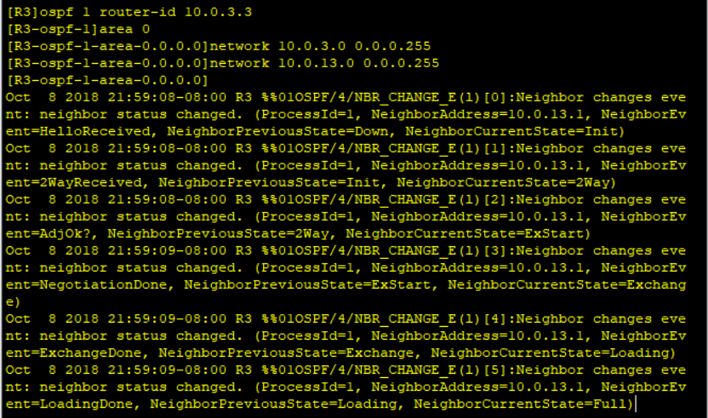

1. **Проверка конфигурации OSPF**

После завершения стыковки OSPF маршрута, просмотрим таблицы маршрутов для всех устройств.

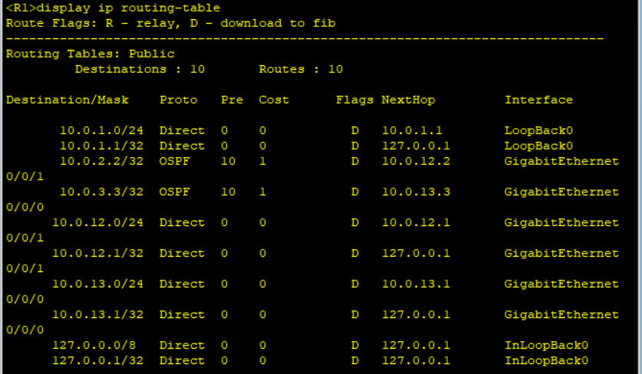

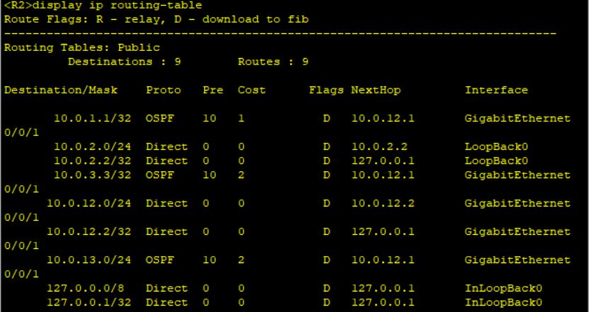

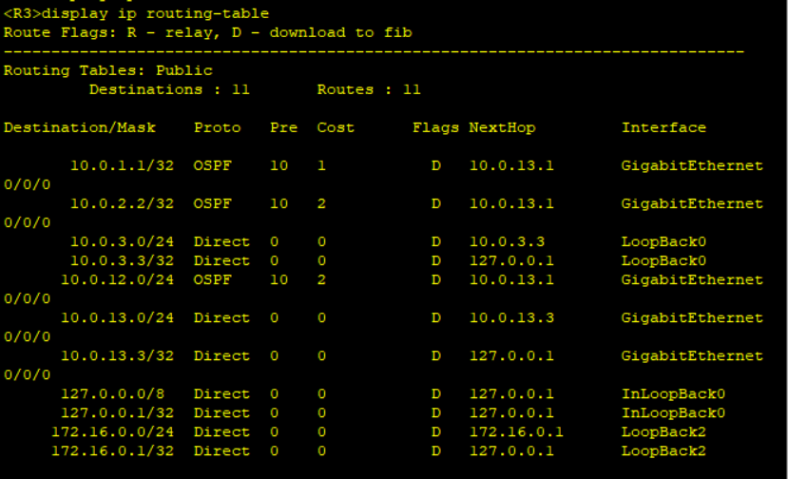

Проверим соединение между R2 и R1 в 10.0.1.1 и между R2 и R3 в 10.0.3.3

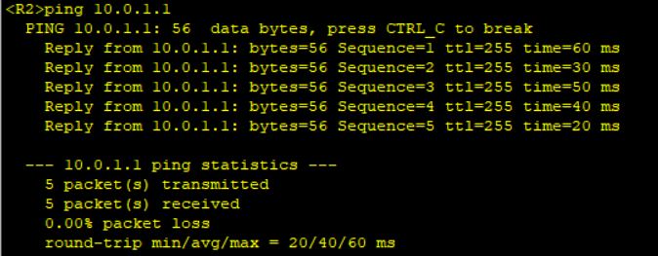

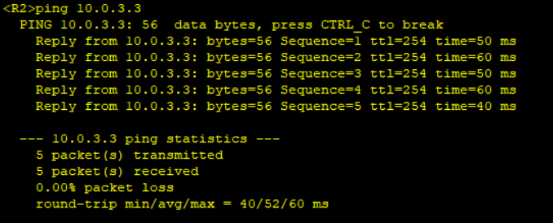

Запустим дисплей ospf peer для просмотра статуса OSPF neighbor.

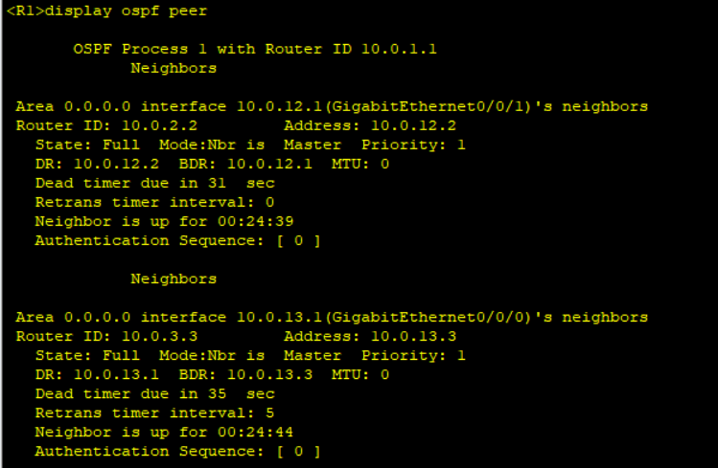

Дисплей ospf peer отображает подробную информацию об взаимодействие соседей. Линия 10.0.13.1 R1 shows to be the DR. Данный выбор DR не является предпочтительным, что значит, то что линия, связанная с R3 не будет принимать на себя роль DR из R1, пока OSPF процесс не сброшен.

Команда display ospf peer brief используется для показа сокращенной информации версии информации взаимодействия OSPF.

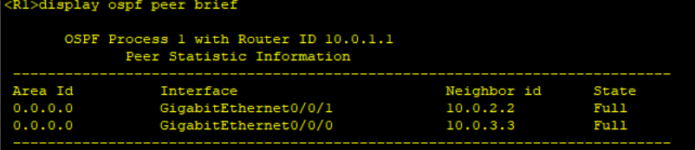

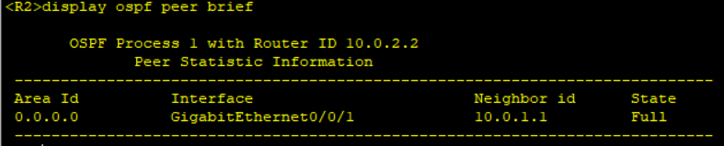

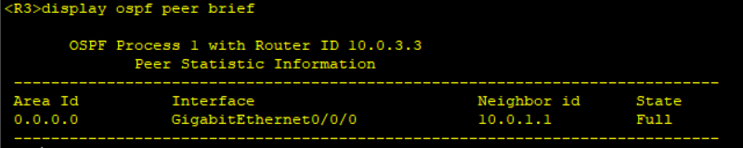

1. **Изменение OSPF hello интервала и dead интервала**

Просмотрим информацию о hello и dead интервалах.

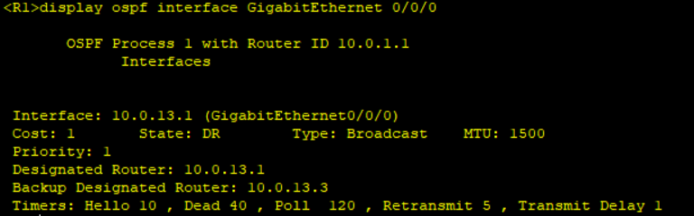

Запустим ospf timer для изменения данных интервалов на GE 0/0/0 R1 на 15с и 60с соответсвенно.

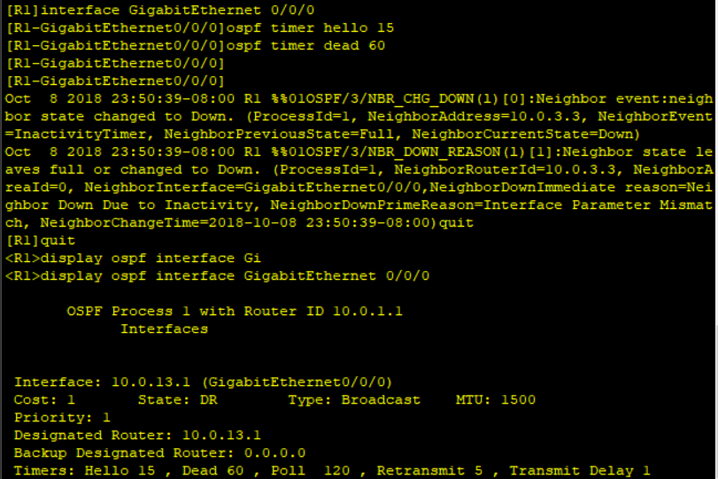

Проверим OSPF статус соседей R1.

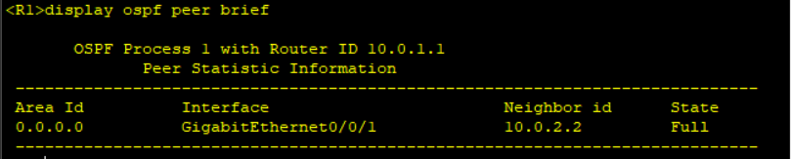

R1 имеет только одного соседа, R2. С тех пор как hello и dead интервалы стали различны на R1 и R3, R1 и R3 не могут установить отношение OSPF соседей.

Изменим интервалы на R3.

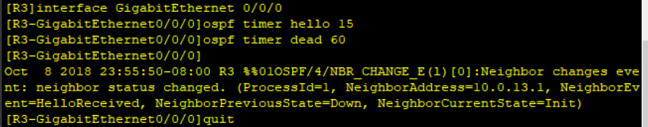

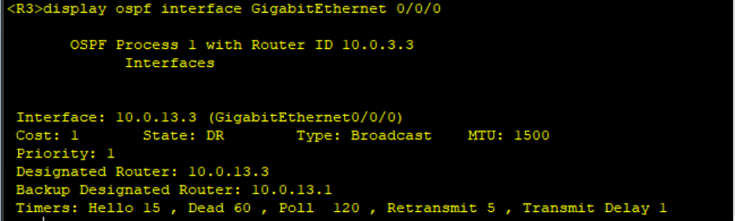

Проверим OSPF статус соседа на R1.

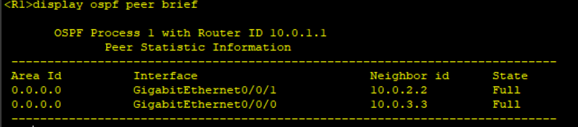

1. **Трансляция маршрутов по умолчанию в OSPF**

Настроим OSPF для трансляции маршрутов по умолчанию на R3.

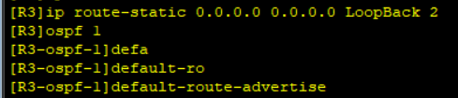

Просмотрим таблицу маршрутов на R1 и R2. Видим, что R1 и R2 узнали маршрут по умолчанию, транслируемый R3.

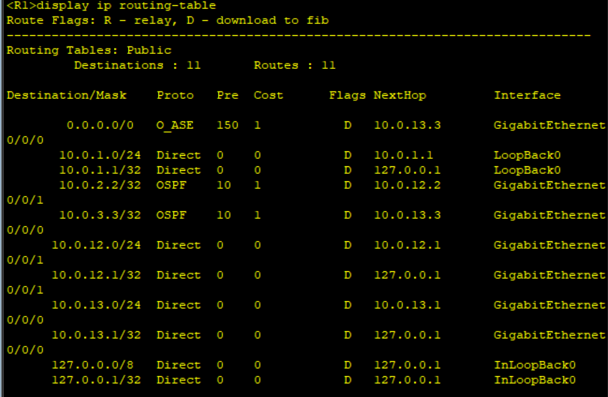

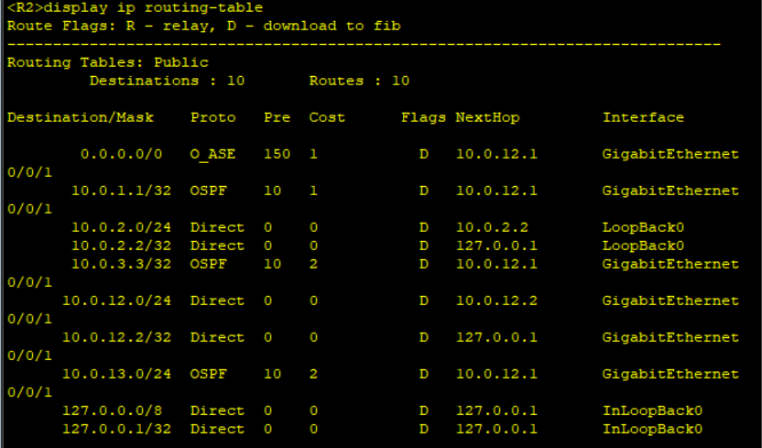

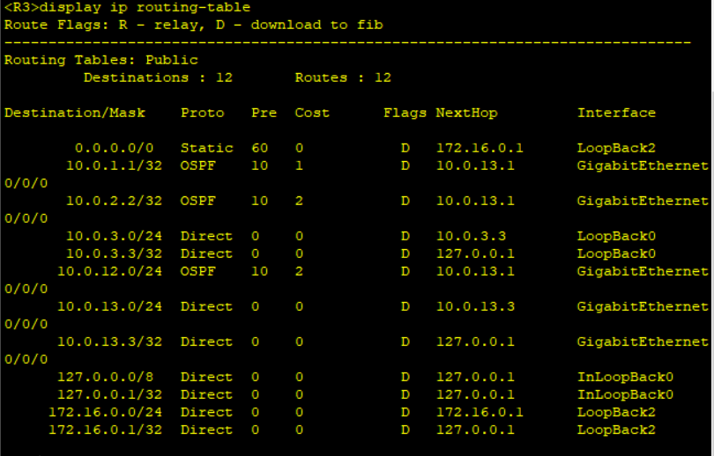

Пропингуем для проверки соединения между R2 и LoopBack 2 в 172.16.0.1

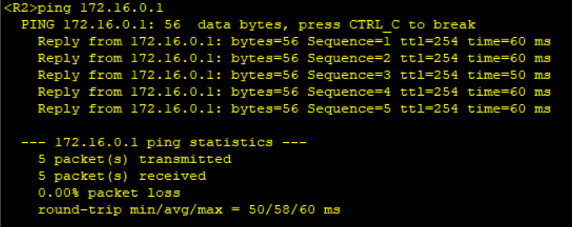

1. **Контроль OSPF DR или BDR выбора**

Просмотрим DR и BDR.

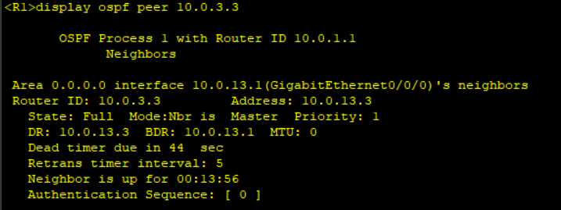

R3 есть DR, а R1 есть BDR. Это так, потому что маршрут ID R3 10.0.3.3 больше, чем маршрут ID R1 10.0.1.1 У R1 и R3 приоритет равен 1, поэтому они используют выбор DR и BDR.

Изменим приоритет R1 и R3.





После изменения приоритетов маршрутов, DR не переизбран, поэтому мы должны перезагрузить отношения OSPF соседей между R1 и R3.









Просмотрим DR и BDR на R1 и R3.

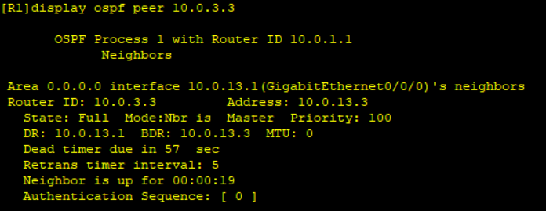

Приоритет R1 больше и он стал DR, а приоритет R3 меньше , и он стал BDR.

**Вывод: Таким образом, выполнили настройку OSPF.**